- Hvorfor lige Xamarin (krav fra systematic?)
- Hvordan vil det være designet uden Xamarin?
- Hvordan er det designet med Xamarin?
- Hvilke fordele og ulemper er der ved at tage en ny teknologi i brug til dette?

PatientApp

Cross-platform med Xamarin

Ud fra kravspecifikationen og modulbeskrivelsen skal PatientApp’en udvikles i et miljø der gør det muligt at understøtte de tre største smartphone styresystemer iOS, Android og Windows, så de fleste af patienternes egne smartphones kan køre App’en. Den traditionelle løsning ville være at udvikle app’en hver for sig specifikt til hver af disse platforme og deres operativ systemer. Dette vil kræve en teknologisk viden til at programmere i 3 forskellige IDE’er, sprog og API’er:

- Xcode skrevet i enten objective-c eller swift.
- Android Studio skrevet Java.
- Visual Studio skrevet C#

Fordelen ved at benytte denne form for implementering for vores system, er at app’en vil kunne distribureres på alle platforme. Patienten vil ikke skulle være afhængig af at have en bestemt telefon for at kunne installere app’en, og det vil være fremragende for brugervenligheden. Ulempen vil være, at det rent teknisk vil koste meget udviklingstid, da hver styresystem er forskellig og som udvikler kræver det en bred, teknisk viden. Designmæssigt skal der designes en backend og en UI for hver platform.

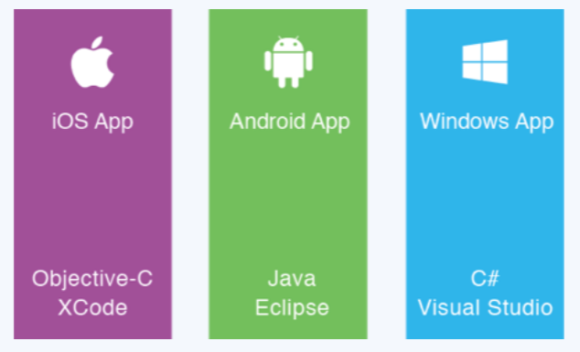
I stedet for overstående løsning, vil en endnu bedre, men ligeså fremragende løsning være brug af Xamarin platformen. Med Xamarin er det muligt at udvikle native iOS, Android og Windows apps i C# på en fælles kodebase. Her kan bruges den samme IDE, sprog og API alle steder. Alt hvad der kan udvikles i Objective-C, Swift eller Java, kan udvikles i C# med Xamarin. Med Xamarin apps har man adgang til the fulde spektrum af funktionalitet tilknyttet den underliggende platform og device, heriblandt platform specifikke API’er, såsom iBeacon og Android Fragments. Det dækkes 100 % med C#, dvs. man får det fulde udbytte for hver platform. Xamarin platformen kommer i to udgaver: En udgave hvor backenden er delt på tværs af alle platforme, men hvor UI’en skal udvikles for hver. Dette er den traditionelle Xamarin fremgangsmåde. Og en anden udgave er hvor både backenden og UI’en er delt. Dette er med Xamarin.Forms. Den løsning som PatientCare systemet benytter sig af, er den tradionelle Xamarin fremgangsmåde. Den ser således ud:

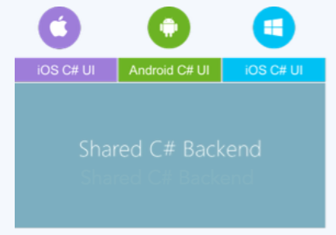

Men hvorfor er Xamarin bedst for f.eks. iOS?

- Apple’s iOS SDK kan fås 100 % med C#.
- Xamarin.iOS app’en kompileres direkte til native ARM assembly kode, som betyder at app’en kan distribueres direkte til App Storen, som man normalt ville.
- Det er muligt at benytte .NET navnekonventioner til at få adgang til Objective-C API’er.
- Kalde eksisterende Objective-C kode i C#

Performance mæssigt er en Xamarin løsning også bedre:

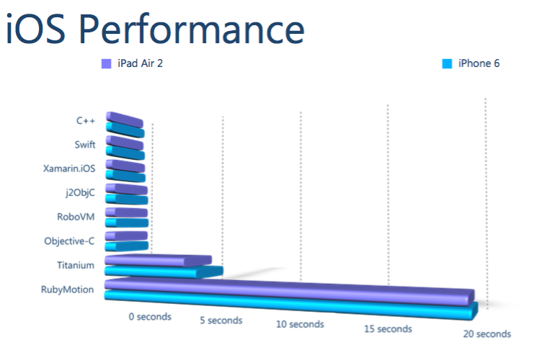
Det ses at Xamarin.iOS performer bedre end Objective-C. Det betyder meget for PatientCare systemt, at performance er god, da man som patient ikke skal blive frusteret over lange responstider – især ikke i kritiske tilfælde, som når vedkommende har moderate rygsmerter.

Fælles Backend(PCL)

Den traditionelle Xamarin fremgangsmåde indebære brugen af en fælles backend, også kaldt Portable Class Library. Her skal alt PatientApp logikken ligge og tages med overalt. Ud fra de funktionelle og ikke-funktionelle krav, er der blevet stillet følgende punkter op for hvad logik der kan deles i PCL’en, og hvad hver platform skal implementer:

Hvad skal deles?
- Indlæsning/gem af data herunder valgmuligheder og mine kald.
- HttpRequest til og fra adminsmodulet og brugen af Object Relationel Mapping(ORM)
- CPR validering i native koden men også serverside validering via adminsmodulet.
- Andet logik, f.eks. en wrapper klasse til at pakke valgmuligheder til et kald, der senere skal persisteres.

Hvad skal hver platform implementer?
- Filstien til hvor databasen lokalt.
- Oprettelse til databasen
- UI og andet custom rendering.

Fælles Database opbygning

Der tages udgangspunkt i objekt orienterede systemudviklingsmetoder. Først løbes kravene igennem for PatientCare systemet, hvor entiterne identificeres, der i OO svarer til et objekt af bestemt type. Entiteterne er altså et objekt, som vi ønsker at modellere og gemme information om. De entiteter som er relevant for at blive persisteret lokalt på PatientApp’en er opstillet ud fra Use Casene. De er som følger:

- Valgmuligheder
  - Kategori
  - Type
  - Tilbehør
- Mine kald

Årsagen til at Valgmuligheder og mine kald skal persisteres er, at man som patient stadig skal have mulighed for at navigere rundt i app’en selvom internettet er ustabilt eller ikke til rådigt. Det er hensigtmæssigt for brugervenligheden og det opretholder gennemsigtigheden, dvs. at app’en stadig kan tages i brug men at funktionaliteten er begrænset.

Dette leder til følgende ER diagram:

Figur 2 ER diagram for PaientApp
Af figur 2 ses det at en Kategori har en-til-mange Typer og en Type har mange-til-mange Tilbehør. Derudover er der en stærk binding mellem Kategori og Type og Type og Tilbehør. Med andre ord, en type skal tilhør mindst én kategori og én tilbehør skal tilhør mindst én type. Disse relationer er fundet ud fra en logisk tankegang men også på baggrund, hvad der er mest hensigtsmæssigt i forhold til hvad, en Patient kan vælge af serviceydelser.

Alt data der er relateret til en entitet er vist via attributter. En attribut er en property på en entitet og dens værdi kan findes ud fra dens domæne. Domænet er dette tilfælde valgmuligheder, herunder kategori, type og tilbehør og hver har en attribut af typen String med et navn på. Dette fører frem til følgende diagram:

Figur 3 Detaljerede UML diagram for fælles databasen på PatientApp

Valg af PCL

Logikken i PatientApp skal kunne bygges på en PCL og deles for et Xamarin.iOS, Xamarin.Android og Xamarin.Windows projekt. Persistering af data skal dermed også være af samme fremgangsmåde og bygges i samme PCL. For dette er valgt en SQLite-Extension, som er en meget simpel ORM der tilbyder alle de relationsships, database modellen vist i Figur 3 for PatientApp har brug for på toppen af et sqlite-net bibliotek. Det er open-source, der tillader .NET og Mono applikationer at gemme data i SQLite3 databaser. Med SQLite - Net Extension udvider sqlite3’s funktionalitet og hjælper bedre udvikleren til at håndtere relationships mellem sqlite-net entities. Med SQLite – Net Extension kan man via attributer på sine properties angive relationerne. Og man skal ikke oprette tabeller eller kolonner i databasen. Af denne grund, har man fuld kontrol over databasens skema til at persistere entiterne. SQLite-Net Extensions kræver kun, at man angiver fremmede nøgler, der anvendes til at håndtere relationer og resten finder den selv ud af.

Et eksempel på brugen af SQLite-Net Extension er metoden GetAllWithChildren<Category>. Metoden kigger på alle de relationships der er specificeret i modellen vist i Figur 3, finder eventuelle fremmednøgler og automatisk fylder properties i Kategori entititen. Man slipper altså for at skrive queries, som man normalt ville med sqlite3.

For at beskrive de forskellige blokke i PatientApp med udgangspunkt i Fælles databasen(PCL) er et Block Definitions Diagram beskrevet som følgende:

Figur 4 Block Definitions Diagram for FællesDB(PCL)
Som nævnt, skal hver platform implementer en metode til at returnere filstien for hvor sqlite databasen lokalt skal ligge. Og hver skal implementer en metode til at oprette forbindelse til denne sqlite database. Som vist i Figur 4 er dette beskrevet som en interface blok(ISQLiteConnection), som består af tre platformsspecifikke blokke med hver af deres SQLiteConnection. Den delte database er en blok(SharedLocalDB), som har en række metoder der skal bruges ifm. Indlæsning/persistering af data, som beskrevet i Figur 3. Blokken består yderligere af tre platformsspecifikke blokke, der skal nedarve disse metoder.

Opsætning af cross-platform projekt

Applikationsarkitektur

Sekvensdiagrammer

https://bitbucket.org/twincoders/sqlite-net-extensions
https://github.com/praeclarum/sqlite-net

